第17讲 5.3.39指向元素指针与指向数组的指针

1. 指向元素的指针与指向数组的指针

若有定义int(\*p)[3];则定义了一个名为p的指针变量，表示p是一个指针变量，它可以指向每行有三个整数（即int型）元素的二维数组.p是指向一维数组的指针变量。这句话的理解是首先(\*p)[3]是一个指向一维数组的指针变量，意思就是p这个指针是指向一个含有3个元素的数组的，那么p指针每一次加1就相当于把p中存的地址加6（前提是int类型占2个字节，在VC中是占4个字节）。举个例子：int a[3][3]; int( \*p)[3]; p =a; //p=a的意思是把数组a的首地址存放到p中那么p[1]就是a[1][0]的地址，p[1][0]就等于a[1][0]，而p[1][2]就等于a[1][2].

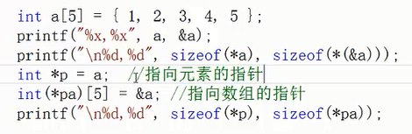

运行结果:

